Felhasználói segédlet
a 2018.02.02.-én telepített újdonságokról

Tartalom
1. Szociális hozzájárulási adó mértékének meghatározása 1
2. 2017. évi el nem számolt tételek átcsoportosítása 2
3. Speciális illetékesség kezelés 4

Szociális hozzájárulási adó mértékének meghatározása
A szociális hozzájárulási adó mértékének változása problémát jelentett az évváltás időszakában elszámolt bérköltségek, valamint a korrekciós tételek kezelése során.
Ennek a problémának a kiküszöbölésére a programba felvételre került a „Járulékszámításhoz figyelembe veendő dátum” mező. Az új mező az Elszámolás/Bérköltség/Munkavállalók képernyőn került elhelyezésre.

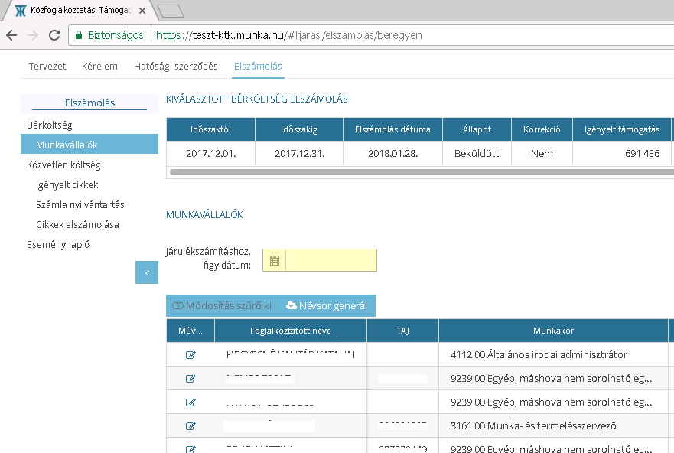

A „Névsor generál” nyomógomb megnyomása előtt kell a mezőbe azt a dátumot feltüntetni, amely időpontban hatályos szociális hozzájárulási adó mértékével akarják az elszámolásban a hozzájárulást érvényesíteni.
Például, ha február hónapban el szeretnének számolni 2017. december hónapban kifizetett munkabért, akkor a Járulékszámításhoz figy. dátum mezőbe 2017 évi (pl.: 2017.12.01) dátumot kell feltüntetni. Ekkor a program a 11 %-os mértékkel számolja ki a járulék összegét.
Amennyiben a Járulékszámításhoz figy.dátum mezőt nem töltik, akkor az aktuális járulék (jelenleg 9,75 %) mértékével kerül az adóösszege meghatározásra.

Fontos!
Korrekciós tételek rögzítése esetén egy elszámoláson belül lehet az előző évi és a tárgyévi mértékkel is számolni. Arra kell figyelni, hogy eltérő mértékű járulék összeg érvényesítésénél, módosítani kell a Járulékszámításhoz figy.dátum mezőbe rögzített dátumot. Fontos, hogy nem elégséges a dátum törlése az érvénytelenítéshez, hanem ki kell lépni a névsorból. A visszalépéskor az alkalmazni kívánt mértéknek megfelelő dátumot kell rögzíteni, vagy dátum rögzítés nélkül az aktuális (9,75 %) mérték kerül alkalmazásra.

Felhívjuk a figyelmet arra, hogy jelenleg a program a különbözet számítást még nem tudja kezeli. Tehát, ha a 2017 évi elszámolásba olyan korrekció kerül átvezetésre, ahol 2018-ban kifizetés történik a program a teljes időtartamra vonatkozóan kezeli a dátum mezőben meghatározott évnek megfelelő mértéket. Ez annyit jelent, hogy ha egy 2017 éves időszakra történt kifizetés 2018 évben a program a teljes időszakra azt a járulékmértéket fogja alkalmazni, amelyet a Járulékszámításhoz figy.dátum mezővel meghatároztunk. Nem tudja a 2018 évi kifizetésre vonatkozóan az általános szabályoknak megfelelő 9,75 %-os mértékes meghatározni.

2017. évi el nem számolt tételek átcsoportosítása
A Hatósági szerződés menüpont alatt a közvetlen költség adatok képernyőn egy új oszlopban kerültek feltüntetésre azok a 2017 évi el nem számolt tételek, amelyek áthozatalra kerültek 2018 évre. Ha nem az adott cikkre szeretné az összeget elszámolni, akkor el kell végezni az átcsoportosítást másik cikkre vagy másik jogcímre.

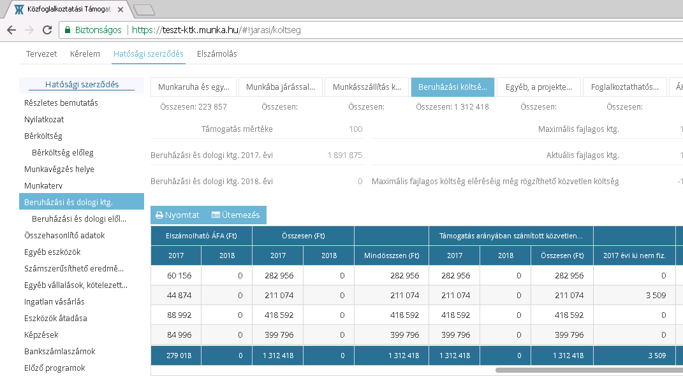

Az átcsoportosítás elvégzéséhez indítani kell a hatályos hatósági szerződésre egy módosítást. A módosítás indítását követően át kell lépni a Tervezet fülre, ahol a Terv állapotú ügyben kell tovább dolgozni.
A közvetlen költségek képernyőn a lista menüsorába felkerült egy új nyomógomb: Lezárt évi ktg. átcsoportosítás. Ennek a nyomógombnak a segítségével lehet a költségeket átcsoportosítani.
Rá kell állni arra a sorra, amelyben szerepel az a 2017 évi ki nem fizetett tétel amelyet át akarnak helyezni másik cikkre, vagy jogcímre és meg kell nyomni a Lezárt évi ktg. átcsoportosítás nyomógombot.

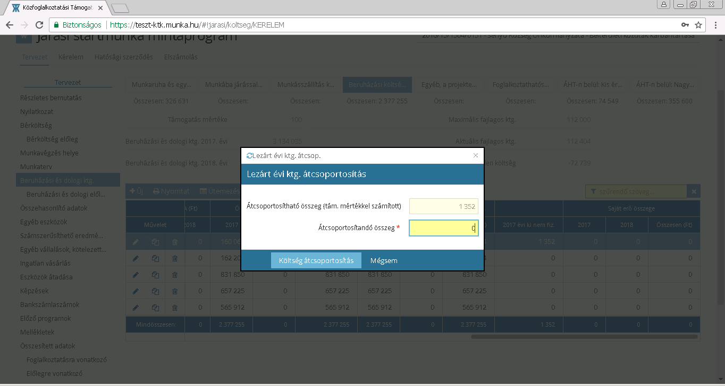

A felugró ablakban lehet meghatározni, hogy a mezőben található összegből mennyit kívánnak átcsoportosítani. Az összeg elfogadása után a listában megjelenik egy új technikai sor, melyben negatív értékként jelenik meg az átcsoportosítandó összeg. A 2017 évi ki nem fizetett összegből levonásra kerül az átcsoportosított összeg.

FONTOS!
Egy elszámoláson belül kell az átcsoportosítást és az ismételt leköltést elvégezni. Azon összegek, amelyek átcsoportosításra kerülnek, de nem lesznek cikkhez rendelve ismételten lekötve, azok felszabadításra kerülnek és a továbbiakban azon összegekre elszámolás nem nyújtható be.

Speciális illetékesség kezelés
Hosszabb időtartamú közfoglalkoztatási kérelmet benyújtó budapesti foglalkoztatók esetében a kérelem új kérdéssel egészült ki: ''Hajléktalant kíván-e foglalkoztatni''.
Amennyiben a válasz ''igen'' az illetékesség a 0118-as kerületi hivatalhoz kerül beállításra, ha ''nem'' a válasz akkor továbbra is a székhely/telephely címe alapján kerül az illetékesség meghatározásra.

